**ĐẠI HỌC QUỐC GIA THÀNH PHỐ HỒ CHÍ MINH**

**TRƯỜNG ĐẠI HỌC BÁCH KHOA**

**🙠🙞🕮🙜🙢**



**BÁO CÁO BÀI TẬP LỚN**

**LẬP TRÌNH HỆ THỐNG NHÚNG**

**ĐỀ TÀI: HỆ THỐNG TƯỚI TỰ ĐỘNG**

**GVHD: Thầy Bùi Quốc Bảo**

*Nhóm 4 – Lớp L02*

**­­­­­­Ngày hoàn thành: 26/5/2023**

**Ngày hạn nộp: 26/5/2023**

**TP. HỒ CHÍ MINH, NĂM 2023**

***Danh sách thành viên***

|  |  |  |  |
| --- | --- | --- | --- |
| **STT** | **MSSV** | **HỌ** | **TÊN** |
| **1** | 1812700 | Hoàng Trung | Kiên |
| **2** | 1914792 | Huỳnh Văn | Quang |
| **3** | 1915419 | Nguyễn Huỳnh Anh | Thư |

**MỤC LỤC**

CHƯƠNG 1 – ĐẶC TẢ HỆ THỐNG 4

**1.****Yêu cầu sản phẩm:** 4

**2.****Đặc tả thiết kế:** 6

**3.****Đặc tả phần cứng:** 7

**3.1****Vi điều khiển STM32F407 Discovery** 7

**3.2****Cảm biến độ ẩm đất** 12

**3.3****Mạch 1 Relay KY-019 5VDC** 13

**3.4****Màn hình LCD2004** 13

**3.5****Động cơ bơm nước 12V** 15

**4.****Đặc tả phần mềm:** 16

CHƯƠNG 2 – THIẾT KẾ VÀ THỰC HIỆN HỆ THỐNG 17

**1.****Sơ đồ khối** 17

**2.****Lưu đồ giải thuật** 17

**3.****Code** 18

**4.****Kết quả thực hiện:** 18

**4.1****Mô hình mạch:** 18

**4.2****Mạch thực tế** 18

# **CHƯƠNG 1 – ĐẶC TẢ HỆ THỐNG**

## **Yêu cầu sản phẩm:**

1. ***Name:***  Hệ thống tưới tự động
2. ***Purpose:***

Dùng để tưới nước tự động

1. ***Input and output:***

Input Output

SYSTEM

Cảm biến độ ẩm đất Màn hình LCD

1. ***Use case:***

* Dùng để tưới cây tự động
* Tự động ngắt hệ thống điện khi độ ẩm đến độ cho phép
* Báo thông tin về độ ẩm đất

1. ***Funcions:***

* kiểm soát độ ẩm đất tại khu vực được đặt

1. ***Performance:***

* Phạm vi đo độ ẩm
* Độ chính xác cao
* Trở kháng đầu ra thấp 0,1 cho 1mA tải

1. ***Manufacturing Cost:***

* Vi điều khiển STM32F407: 850.000
* LCD 2004 : 85.000
* Động cơ bơm nước 12V: 47.000
* Cảm biến độ ẩm đất : 12.000
* Board mạch in: 100.000
* Mạch 1 Relay KY-019: 15.000
* Các linh kiện khác như điện trở, tụ điện, thạc anh, nút nhấn, adapter 5V-1A,...: 100.000
* Phụ phí dự trù 80.000 (bao gồm phát sinh như hỏng linh kiện, chì hàn,....)

**=> Total:** ~ 1.289.000VNĐ

1. ***Power***

* Adapter 5V-1A do điện áp vào củaVi điều khiển STM32F407 cấp nguồn điện: Bus USB hoặc 5V DC
* cảm biến độ ẩm đất hoạt động ở điện áp vào 3.3-5v

1. ***physical size/weight***

* Dao động từ 1000-1500g
* Hệ thống lắp đặt kì vọng dài 20-25cm, rộng 10-12cm, cao 3-5cm

1. ***Installation***

Đặt thiết bị vào vị trí tưới cây

## **Đặc tả thiết kế:**

***\*Hệ thống gồm các khối chính :***

* + - Khối nguồn: Nguồn cung cấp để hệ thống hoạt động.
    - Khối cảm biên: bao gồm cảm biến và vi điều khiển xử lý các giá trị đọc được từ cảm biên.
    - Khối điều khiển trung tâm: đóng vai trò xử lý tín hiệu nhận được từ cảm biến.
    - Khối phản hồi: Hiển thị các trạng thái của hệ thống, thực hiện công việc của hệ thống.

***\*Lựa chọn thiết bị:***

* + - Khối nguồn: Cấp nguồn bằng cổng USB
    - Khối cảm biến: Cảm biến độ ẩm đất.
    - Khối điều khiển trung tâm: STM32F407 Discovery
    - Khối phản hồi: LCD2004, Relay 5V, máy bơm 12V

## **Đặc tả phần cứng:**

### **Vi điều khiển STM32F407 Discovery**

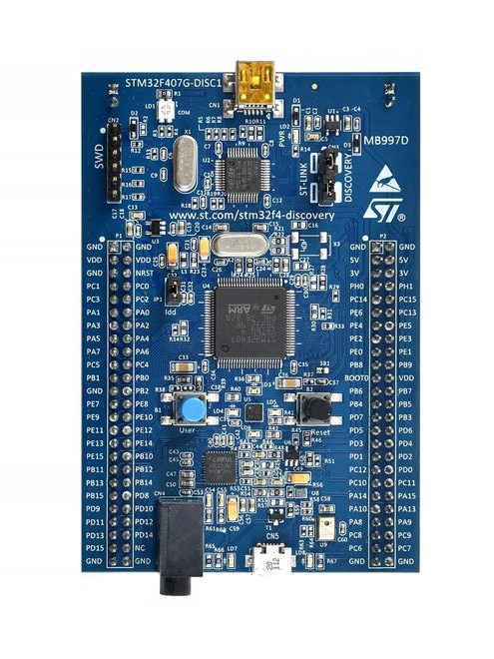

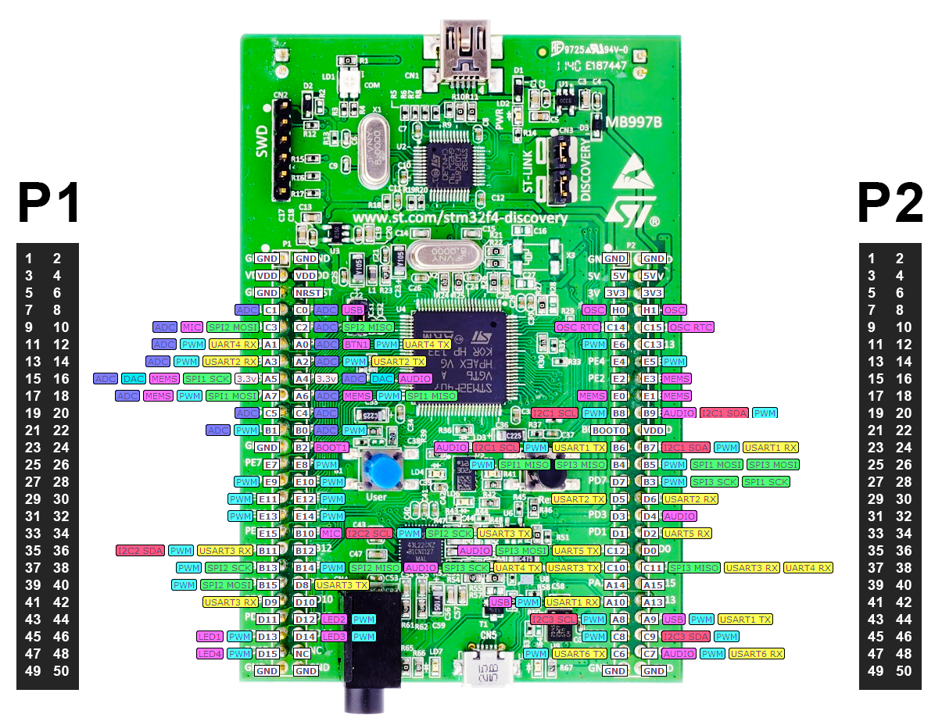

|  |  |
| --- | --- |
| Power | Cổng USB  P1: VDD – Pin3, Pin4; GND – Pin1, Pin2, Pin5, Pin23, Pin49, Pin50  P2: 5V – Pin3, Pin4; 3V3 – Pin5, Pin6, GPIO15, GPIO16; VDD – Pin22; GND – Pin1, Pin2, Pin49, Pin50  Chân 5V được kết nối trực tiếp với đầu vào nguồn và chân 3V3 được kết nối thông qua bộ điều chỉnh. |
| P2:  OSC (IN) – GPIO7  OSC (OUT) – GPIO  OSC RTC (IN) – GPIO9  OSC RTC (OUT) – GPIO10 | Oscillator Pins |
| GPIO | P1: GPIO7 – GPIO22, GPIO24 – GPIO47  P2: GPIO7 – GPIO21, GPIO23 – GPIO48 |
| UART | P1:  USART2 TX – GPIO14  USART2 RX – GPIO13  USART3 TX – GPIO34, GPIO40  USART3 RX – GPIO37, GPIO42  USART4 TX – GPIO12  USART4 RX – GPIO11  P2:  USART1 TX – GPIO23, GPIO44  USART1 RX – GPIO24, GPIO41  USART2 TX – GPIO29  USART2 RX – GPIO30  USART3 TX – GPIO37  USART3 RX – GPIO38  USART4 TX – GPIO37  USART4 RX – GPIO38  USART5 TX – GPIO35  USART5 RX – GPIO34  USART6 TX – GPIO47  USART6 RX – GPIO48 |
| SPI | P1:  SPI2 MOSI – GPIO9  SPI2 MISO – GPIO10  SPI1 SCK – GPIO15  SPI1 MOSI – GPIO17  SPI1 MISO – GPIO18  SPI2 SCK – GPIO34  SPI2 SCK – GPIO37  SPI2 MISO – GPIO38  SPI2 MOSI – GPIO39  P2:  SPI1, SPI3 MISO – GPIO25  SPI1, SPI3 MOSI – GPIO26  SPI3 SCK – GPIO28  SPI1 SCK – GPIO28  SPI3 MOSI – GPIO35  SPI3 SCK – GPIO37  SPI3 MISO – GPIO38 |
| I2C | P1:  I2C2 SCL – GPIO34  I2C2 SDA – GPIO35  P2:  I2C1 SCL – GPIO19  I2C1 SDA – GPIO20  I2C1 SCL – GPIO23  I2C1 SDA – GPIO24  I2C3 SCL – GPIO43  I2C3 SDA – GPIO46 |
| ADC | Có nhiều bộ chuyển đổi tương tự sang số trong STM32F4. Tất cả các bộ chuyển đổi này có thể được sử dụng riêng lẻ với bất kỳ thiết bị đầu ra TTL hoặc ST nào để chuyển đổi dữ liệu tương tự sang kỹ thuật số.  P1: GPIO7 – GPIO22 |
| DAC | Hai kênh chuyển đổi kỹ thuật số sang tương tự giúp chuyển đổi bất kỳ đầu vào kỹ thuật số nào sang mức điện áp của nó  P1: GPIO15, GPIO16 |
| Audio | Giao tiếp âm thanh ngày càng tăng và STM32F4 hỗ trợ nhiều chân cắm âm thanh. Ở các chân âm thanh này, một số con có Driver loa D bên trong. Các chân âm thanh này chỉ được sử dụng để nhận âm thanh từ thiết bị, chúng không thể được sử dụng cho đầu vào âm thanh  P1: GPIO15, GPIO16, GPI38  P2: GPIO20, GPIO32, GPIO35, GPIO47  MIC: Để gửi tín hiệu âm thanh đến thiết bị, có thể sử dụng chân mic cho phép người dùng gửi âm thanh bằng cách kết nối mic với STM32F4 – GPIO9 |
| PMW | P1: GPIO11 – GPIO18, GPIO21, GPIO22, GPIO26 – GPIO32, GPIO34 – GPIO35, GPIO37 – GPIO39, GPIO44 – GPIO47  P2: GPIO11, GPIO14, GPIO19, GPIO20, GPIO23 – GPIO26, GPIO28, GPIO41, GPIO43 – GPIO48 |
| MEMS | Hỗ trợ các cảm biến cơ điện giao tiếp với chính nó. Nó có thể sử dụng các chân MEMS để kết nối các thiết bị đó với chính nó.  P1: GPIO15, GPIO17, GPIO18  P2: GPIO16, GPIO17, GPIO18 |

***\*Thông số kỹ thuật:***

* STM32F407VGT6 32bit lõi FPU, bộ vi xử lý ARM Cortex® -M4, bộ nhớ Flash 1Mb, RAM 192kb trong gói LQFP100
* Công cụ gỡ lỗi ST-LINK/V2 tích hợp
* Đã kích hoạt ARM® mbed™ (http://mbed.org)
* USB ST-LINK với khả năng đánh số lại và 3 giao diện khác nhau:
* Cổng com ảo
* Hệ thống lưu trữ
* Cổng gỡ lỗi
* Nguồn điện: Bus USB hoặc 5V DC
* Nguồn cho các ứng dụng bên ngoài: 3V hoặc 5V DC
* Cảm biến âm thanh micrô kỹ thuật số đa hướng MP45DT02 ST MEMS
* CS43L22 là DAC âm thanh tích hợp trình điều khiển loa class D
* Tám đèn LED:
* LD1(đỏ/xanh): cho kết nối USB
* LD2(đỏ): khi được cấp nguồn 3,3V
* 4 led người dùng; LD3 (cam), LD4 (xanh lục), LD5 (đỏ) và LD6 (lam)
* 2 LED USB OTG LD7(xanh) VBUS và LD8(đỏ) quá dòng
* Hai nút ấn (Nút người dùng và nút Reset)
* USB OTG FS với đầu nối micro-AB
* I/O LQFP100 mở rộng, kết nối dễ dàng, nhanh chóng

### **Cảm biến độ ẩm đất**

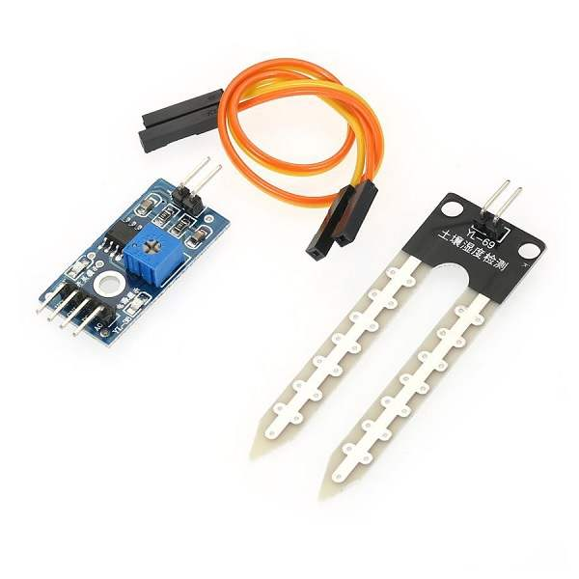

Cảm biến độ ẩm đất Soil Moisture Sensor thường được sử dụng trong các mô hình tưới nước tự động, vườn thông minh . . . cảm biến giúp xác định độ ẩm của đất qua đầu dò và trả về giá trị Analog, Digital qua 2 chân tương ứng để giao tiếp với Vi điều khiển để thực hiện vô số các ứng dụng khác nhau.

|  |  |
| --- | --- |
| VCC | 3.3V – 5V |
| GND | GND nguồn ngoài |
| D0 | Đầu ra tín hiệu số (mức cao hoặc mức thấp) |
| A0 | Đầu ra tín hiệu tương tự (Analog) |

***\*Thông số kỹ thuật:***

* Điện áp hoạt động: 3.3~5VDC
* Tín hiệu đầu ra:
* Analog: theo điện áp cấp nguồn tương ứng.
* Digital: High hoặc Low, có thể điều chỉnh độ ẩm mong muốn bằng biến trở thông qua mạch so sánh LM393 tích hợp.
* Kích thước: 3 x 1.6cm.

### **Mạch 1 Relay KY-019 5VDC**

Được sử dụng để đóng ngắt thiết bị AC hoặc DC, mạch sử dụng điện áp 5VDC với 3 chân kết nối.

Mạch 1 Relay KY-019 5VDC có tiếp điểm đóng ngắt gồm 3 tiếp điểm NC (thường đóng), NO(thường mở) và COM(chân chung) được cách ly hoàn toàn với board mạch chính, ở trạng thái bình thường chưa kích NC sẽ nối với COM, khi có trạng thái kích COM sẽ chuyển sang nối với NO và mất kết nối với NC.

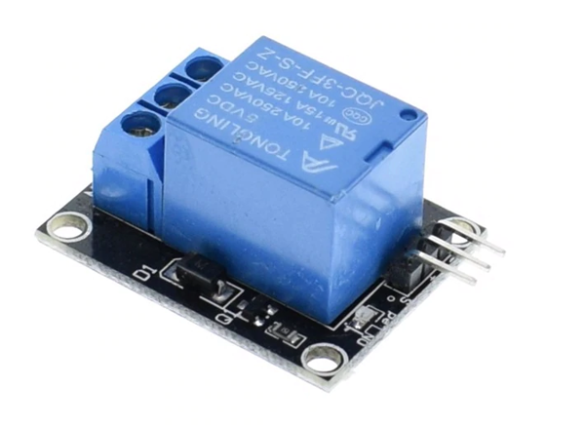

- Điện áp sử dụng: 5VDC.

- Tín hiệu kích: TTL 3.3~5VDC, mức cao High Relay đóng, mức thấp Low Relay ngắt.

- Relay tiêu thụ dòng khoảng 80mA.

- Điện thế đóng ngắt tối đa: AC250V  ~ 10A hoặc DC30V ~ 10A (Để an toàn nên dùng cho tải có công suất <100W).

- Tích hợp Diod chống nhiễu và đèn báo tín hiệu kích.

- Kích thước: 34 x 27 x 20mm

* 1. **Màn hình LCD2004**

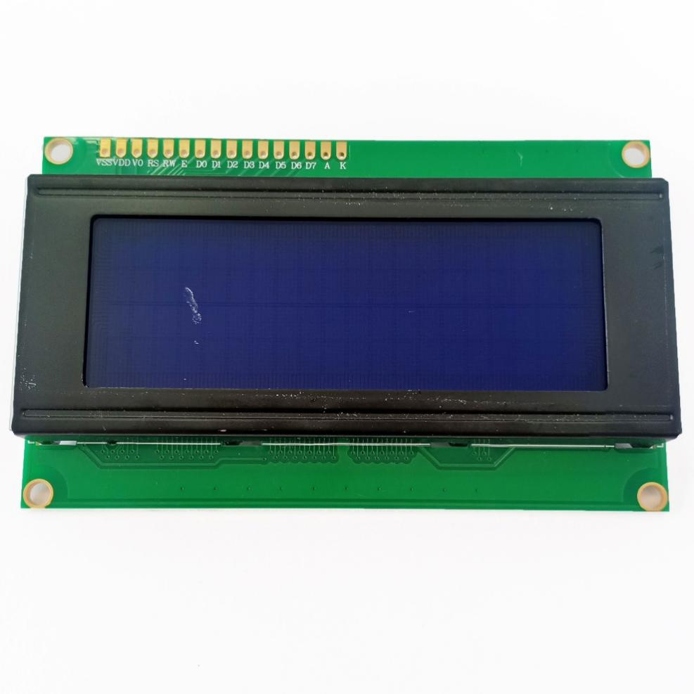

|  |  |  |
| --- | --- | --- |
| **Ký hiệu** | **Mô tả** | **Giá trị** |
| VSS | GND | 0V |
| VCC |  | 5V |
| VEE | Độ tương phản |  |
| RS | Lựa chọn thanh ghi | RS=0 (mức thấp) chọn thanh ghi lệnh  RS=1 (mức cao) chọn thanh ghi dữ liệu |
| R/W | Chọn thanh ghi đọc/viết dữ liệu | R/W=0: thanh ghi viết  R/W=1: thanh ghi đọc |
| E | Enable |  |
| DB0 | Chân truyền dữ liệu | 8 bit: DB0DB7 |
| DB1 |
| DB2 |
| DB3 |
| DB4 |
| DB5 |
| DB6 |
| DB7 |
| A | Cực dương led nền | 0V đến 5V |
| K | Cực âm led nền | 0V |

***\*Thông số kỹ thuật:***

* Điện áp hoạt động là 5 V.
* Kích thước: 98 x 60 x 13.5 mm
* Chữ đen, nền xanh lá
* Khoảng cách giữa hai chân kết nối là 0.1 inch tiện dụng khi kết nối với Breadboard.
* Tên các chân được ghi ở mặt sau của màn hình LCD hổ trợ việc kết nối, đi dây điện.
* Có đèn led nền, có thể dùng biến trở hoặc PWM điều chình độ sáng để sử dụng ít điện năng hơn.
* Có thể được điều khiển với 6 dây tín hiệu
  1. **Động cơ bơm nước 12V**

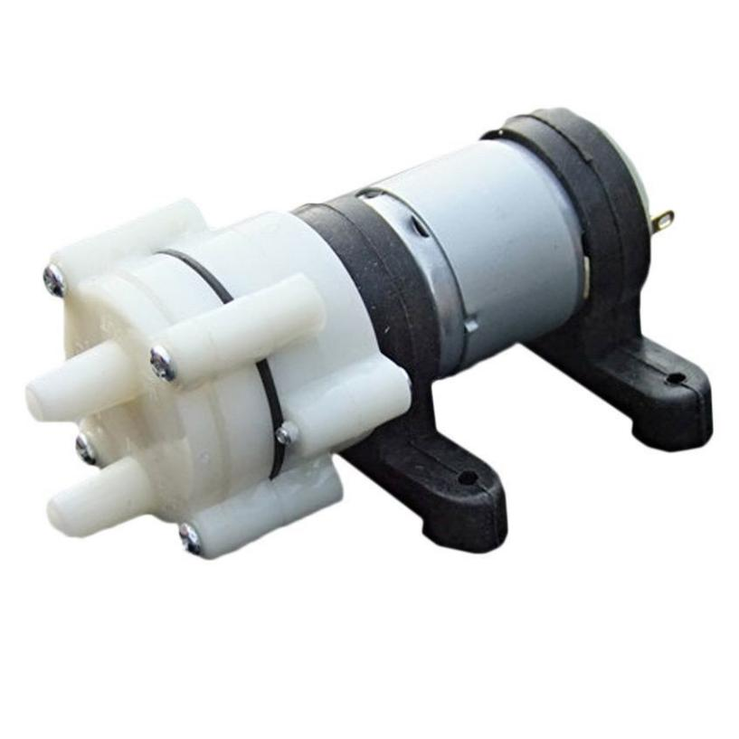

***\*Thông số kỹ thuật:***

* Loại động cơ: R385 Water Pump 12VDC
* Điện áp sử dụng: 6~12VDC
* Dòng điện sử dụng: 0.5~0.7A
* Lưu lượng bơm: 1~2L / 1 phút
* Thời gian chạy liên tục: < 1h
* Đường kính đầu bơm: đường kính trong 6mm, đường kính ngoài 8.5mm
* Kích thước: 90 x 40 x 35 mm

## **Đặc tả phần mềm:**

**Khối phần mềm:**

* đọc cảm biến độ ẩm và hiển thị lên LCD
* Relay công tắt chuyển đổi ON và OFF

**Chức năng phần mềm:**

* hàm đọc cảm biến độ ẩm
* hàm hiển thị LCD
* hàm chính : hiển thị độ ẩm lên LCD và điều khiển máy bơm

# **CHƯƠNG 2 – THIẾT KẾ VÀ THỰC HIỆN HỆ THỐNG**

### **Sơ đồ khối**

***BẢNG NỐI DÂY CHÂN LINH KIỆN:***

|  |  |  |  |
| --- | --- | --- | --- |
| **TÊN LINH KIỆN** | **CHÂN LINH KIỆN** | **CHÂN STM32** | **LINH KIỆN KHÁC** |
| Cảm biến độ ẩm đất |  |  |  |
|  |  |  |
|  |  |  |
|  |  |  |
|  |  |  |
|  |  |  |
|  |  |  |
| Mạch replay KY-019 5VDC |  |  |  |
|  |  |  |
|  |  |  |
|  |  |  |
|  |  |  |
| Máy bơm |  |  |  |
|  |  |  |
| - |  |  |

1. **Lưu đồ giải thuật**
2. **Code**
3. **Kết quả thực hiện:**

### **Mô hình mạch:**

### **Mạch thực tế**